Nocna owsianka ze śliwką kalifornisjką

Składniki:  - 200g pokrojonych śliwek kalifornijskich  - 180g płatków owsianych  - 600ml mleka migdałowego  Dodatki:  - miód  - siemię lniane  - orzechy  - nasiona chia  - jagody goji  - świeże jagody  - jogurt migdałowy  - inne ulubione dodatki do owsianki  Przygotowanie:  Wsyp płatki owsiane do dużej miski i zalej mlekiem migdałowym. Całość wymieszaj, przykryj pokrywką lub folią spożywczą i umieścić w lodówce na noc. Rano, przełóż całość do dużego rondla i ustaw na małym palniku. Dodaj pokrojone śliwki kalifornijskie (zostaw kilka do dekoracji) i gotuj przez ok. 10 minut. W razie potrzeby dodaj więcej mleka migdałowego. Po ugotowaniu podziel owsiankę do miseczek i udekoruj dodatkami oraz resztkami pokrojonych śliwek. | 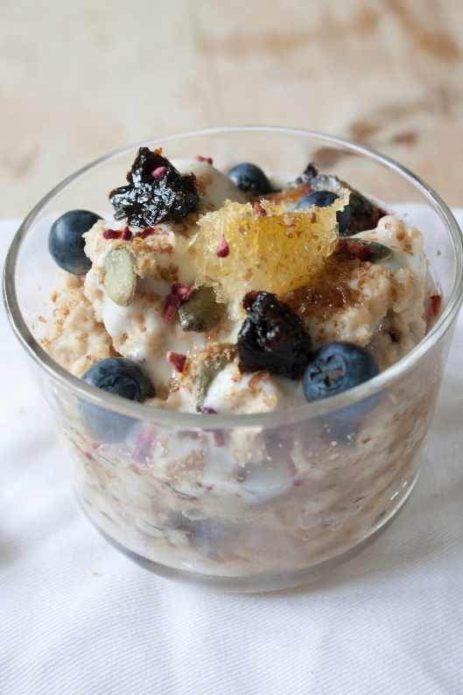
4 porcje

Czas przygotowania:
10 minut przygotowanie
całonocne namaczanie

